Муниципальное образовательное учреждение средняя общеобразовательная школа № 21 города Твери
дошкольное отделение

КОНСУЛЬТАЦИЯ ДЛЯ РОДИТЕЛЕЙ

«ЗВУЧАЩИЕ ИГРУШКИ И МУЗЫКАЛЬНЫЕ ИНСТРУМЕНТЫ ДЛЯ ДЕТЕЙ»

Музыкальный руководитель Кобозова Вера Васильевна

Полноценное психическое здоровье каждого ребенка невозможно представить себе без игрушек и разнообразных развлечений. Но на самом деле – игра, это не просто веселое времяпрепровождение малышей, а основное средство для познания мира и развития ребенка. Именно игровой процесс формирует и развивает творческие способности детей, учит его выражать свои чувства, познавать самого себя и т.д. В этом смысле очень полезны детские игрушки музыкальной направленности.
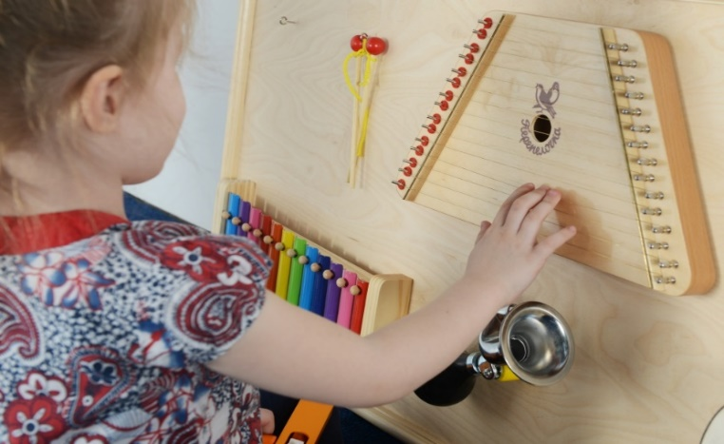
Музыка необходима малышам не только для формирования его эмоционального воспитания, но и для развития слухового аппарата и творческого мышления.
Музыка, и в частности музыкальные игрушки, позволяют детям учиться чувствовать разницу между тембром, высотой звука, его тональностью и т.д. Родители могут вместе со своим чадом слушать классические музыкальные произведения, танцевать зажигательные танцы или даже устроить настоящий концерт с помощью детских инструментов.
Музыкальные инструменты для детей с самого юного возраста позволяют формировать их слуховой аппарат, тренировать двигательные навыки и даже развивать образное мышление. Действительно, как это ни странно, но развитие мозга ребенка нераздельно связано с музыкой и ее восприятием, ведь именно чувство ритма и формируют музыкальные инструменты.
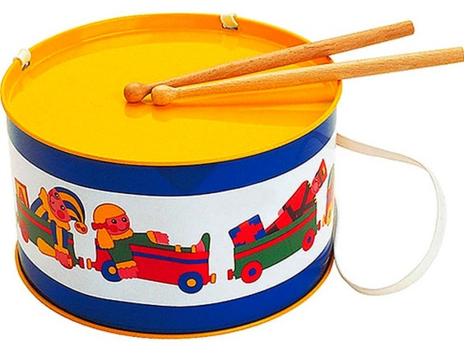
У маленьких детей, как правило, внимание неустойчивое, поэтому он любит заниматься только тем, что ему особенно интересно. Поэтому на занятиях музыке многие преподаватели совмещают разные принципы обучения, добавляя в учебный процесс музыкальные игры, танцы под зажигательные композиции и т.д.Кроме того, постоянное привлечение музыкального игрового материала позволяет делать занятия более эффективными, ведь дети намного лучше учатся играя, да и информация так запоминается гораздо быстрее.
Музыкальные инструменты для детей – всегда чудесные, необыкновенно притягательные предметы, дети очень хотят и любят играть на них, так как с помощью музыкальных инструментов они осуществляют свою вдохновенную деятельность.
Обеспечьте малыша разнообразными детскими музыкальными инструментами, научите его играть с ними. Малыши так любят греметь маракасами и кастаньетами, ударять в бубен или барабан, дуть в дудку.
Не забудьте о таких русских народных инструментах, как трещётка, колотушка и свистулька. А уж ксилофон или металлофон обязательно станет одной из любимых игрушек для Вашего малыша. Дети очень любят металлофон. Маленькие музыканты с удовольствием отстукивают на металлофоне мелодию любимой песенки.Учите малыша различать звучание музыкальных инструментов. Посадите ребенка перед собой. Покажите два предмета (например, бубен и колокольчик), потрясите их перед глазами малыша, потом спрячьте оба предмета (под стол или за спину) и опять погремите ими. Затем достаньте предметы и предложите малышу угадать, что звучало. Возможно, он не сразу поймет суть вопроса, тогда ответьте сами. Постепенно увеличивайте количество предметов (например, до пяти) и усложняйте задачу - подбирайте предметы, издающие более или менее похожий звук.
Используя пианино или синтезатор, можно сыграть и в такую игру. Пометьте фломастером две клавиши, находящиеся довольно далеко друг от друга, чтобы звуки сильно отличались по высоте. Нажмите на клавиши несколько раз, попросите малыша отвернуться и нажмите одну из клавиш - пусть угадает. Обязательно слушайте с ребенком музыкальные записи: классическую музыку, звуки природы. Маршируйте под веселые марши, кружитесь под звуки вальса. Можете комментировать ритм мелодии, называть автора и музыкальное произведение.
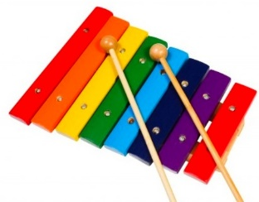
Музыкальные инструменты можно не только приобрести в магазине, но и сделать их своими рукам. Сделав своими руками такие звучащие игрушки-погремушки, ребенок по-иному воспринимает окружающий мир, более внимательно относится к звуку, с большой активностью включается в совместные инсценирования и музицирование.
Дети, которые были замкнутые, благодаря игре на самодельных музыкальных инструментах раскрепощаются и раскрываются с разных сторон, становятся более коммуникабельными, могут выступать перед большим количеством людей.
Зародившийся в детстве интерес к игре на музыкальном инструменте, может в дальнейшем привести к профессиональному увлечению. Но даже если этого не произойдет, Ваш малыш вырастет чутким к прекрасному, развитым человеком.
Звучащие:
1. Игрушки-инструменты со звуком неопределенной высоты: погремушки, бубны, барабаны, кастаньеты, треугольники.
2. Игрушки-инструменты, издающие звук только одной высоты, с помощью которого можно воспроизводить различные ритмы,-- свирели, дудки, рожки.
3. Игрушки с фиксированной мелодией: органчики, музыкальные шкатулки, музыкальные ящики; во время игры на них действия детей носят только механический характер.
4. Игрушки-инструменты с диатоническим или хроматическим звукорядом: металлофоны, пианино, рояли, кларнеты, флейты, саксофоны, баяны, гармоники, губные гармоники, колокольчики, цитры, домры, балалайки и др. Эти инструменты значительно отличаются от предыдущих. Играя на них, особенно на тех, которые имеют хроматический звукоряд, можно воспроизводить разнообразные мелодии. Поэтому их рассмотрим подробнее:
Игрушки-инструменты с диатоническим и хроматическим рядом.
Существует определенная классификация всех музыкальных инструментов: они делятся на струнные, духовые и ударные. Подобной классификацией можно воспользоваться и применительно к детским музыкальным инструментам, несмотря на некоторую ее условность.
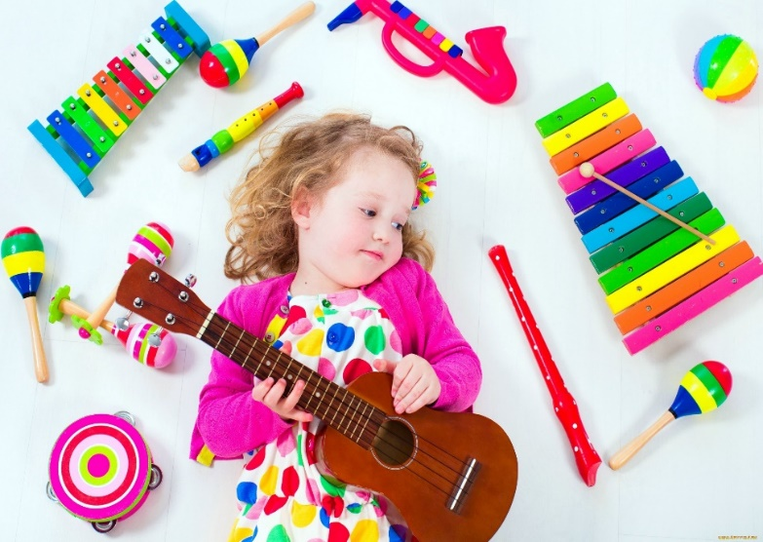
Струнные -- цитры, домры, балалайки и другие инструменты типа народных. Звук на них возникает, когда ребенок касается струн пальцами или медиатором (тонкая пластинка из пластмассы). Тембры этих инструментов очень нежные, звук приглушенный.
Духовые -- флейты, саксофоны, кларнеты, триолы, «мелодии». Звук возникает при вдувании воздуха в трубку инструмента, а иногда и при вдыхании его из трубки. Звучание духовых инструментов также разнообразно. У флейты звук нежный и светлый, у кларнета и саксофона - более насыщенный, у триолы симоны - яркий и даже резковатый.
Клавишно-язычковые -- баяны, аккордеоны, гармоники. Звук возникает, когда нажимают клавишу.
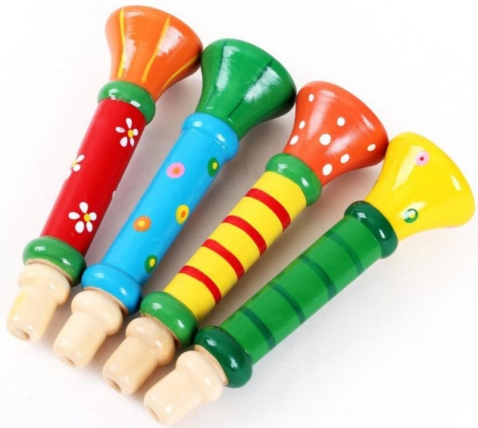
Ударно-клавишные -- игрушечные рояли, пианино. Звук вызывает удар молоточка по металлическим пластинкам, который возникает, когда нажимают клавишу.
Ударные -- бубны, кастаньеты, треугольники, тарелки, барабаны, металлофоны, ксилофоны. Звук возникает при ударе рукой или палочками по звучащему телу инструмента.
Ударные инструменты и игрушки (как инструменты, по типу которых они созданы) разделяются на имеющие звукоряд и не имеющие его. К первой группе относятся металлофон и ксилофон. Они могут иметь диатонический и хроматический звукоряд. Изготовлены они по образцам инструментов, созданных Карлом Орфом, звучат очень красиво, чисто настроены.
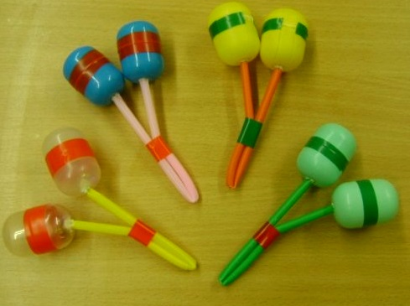
Ксилофон - ударный, звуковысотный инструмент. Состоит из набора хроматически настроенных деревянных брусочков. Звук извлекается путём лёгкого прикосновения палочкой по брусочку. Имеются два варианта палочки, которыми ударяют по пластинам, - с деревянными или резиновыми шариками на концах.
Во время игры пластинки инструмента должны находиться на уровне колен, если ребёнок сидит, или на уровне пояса, если стоит; ребенку должно быть удобно, руки должны двигаться свободно.
Основные навыки игры на металлофоне и ксилофоне формируются следуя этапам:
* знакомство и работа с буквенными обозначениями звуков на пластинках инструментов
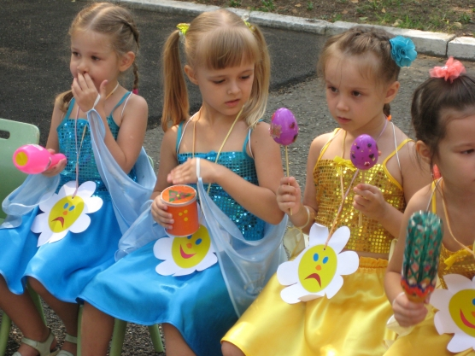
* умение правильно держать палочки (не зажимать палочки всей ладонью, не класть указательный палец на палочку, не прижимать головку палочки к пластинке во время удара)
* овладение различными приемами игры двумя руками (совместное движение, поочередное движение, параллельное движение, сходящееся и расходящееся движение, перекрещивание рук, тремоло, глиссандо).
Выразительные возможности ударных инструментов, не имеющих звукоряда, очень велики. Одни из них обладают "стучащим" тембром: деревянные ложки, трещотка, кастаньеты, палочки; другие (металлические или имеющие металлические

части) - "звенящим тембром: треугольники, румба, тарелки, колокольчик, бубенцы; третьи (по типу погремушек) имеют "шуршащий" тембр: маракасы, погремушки, коробочки. Барабан и бубен обладают более гулким, резонирующим звучанием.
Таким образом, следует предусмотреть полный ассортимент детских музыкальных инструментов, обучения детей начинается с группы ударных инструментов, не имеющих звукоряда.
